Ярославский классический фасадный изразец
2-й половины 17 века

Карточка ОНКН
- Наименование объекта
Ярославский классический фасадный изразец 2-й половины 17 века.

- Краткое название объекта
Ярославский фасадный изразец.

- Краткое описание
Ярославские изразцы – это отдельная ветвь развития искусства керамики. Изразцы Ярославля самобытны и узнаваемы, что связано с процессом их вхождения и использования в обиходе края. История ярославских изразцов продиктована историей самого города и его статусом.
Именно с храмовой архитектурой Ярославля неразрывно связано и его неповторимое изразцовое искусство.
Наибольшее развитие изразцового искусства происходит в XVII веке, в период экономического расцвета Ярославля, когда город становится купеческой столицей. Для этого есть несколько оснований. Во-первых, именно в этот период происходит воцарение рода Романовых, на царский престол восходит Михаил Федорович. Ярославские купцы получают особое положение в благодарность за поддержку ополчения в период Смутного времени. Во-вторых, город располагается в центре основных торговых путей, что обеспечивает местным купцам активную иностранную торговлю. А работа ремесленников становится востребованной в связи с возросшей ценностью изделий в качестве товара для торговли.
В архитектуру Ярославля плотно и надолго вписывается керамический фасадный декор. А ярославские изразцы приобретают свои индивидуальные черты и особое значение для искусства керамики

- Фотография для обложки объекта
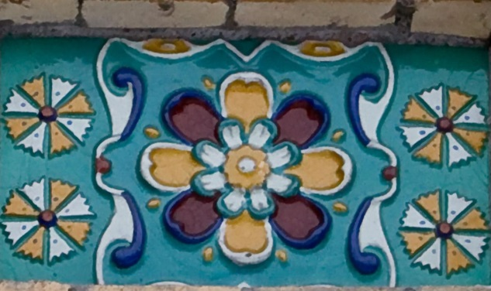
- ОНКН Категория
- традиционные технологии
- традиционны ремесла
- керамические изделия
- роспись по керамике

- Этническая принадлежность
Русские

- Конфессиональная принадлежность
Православие

- Язык
Русский, среднерусские говоры

- Регион
Ярославская область, г. Ярославль

- Ключевые слова
Город Ярославль, изразец, румпа, глина, эмали, глазури, форма для отливки, печь для обжига

- Полное описание объекта
В ярославском храмовом зодчестве применяется три вида изразцов: терракотовые рельефные, муравленые рельефные, полихромные рельефные. Удивительно, что они не заменяют друг друга полностью, как это происходит в других регионах. Красные изразцы используются в Ярославле до последней четверти XVII века, уже при широком распространении муравленых и полихромных вариантов, в то время как в других центрах гончарного ремесла ещё в середине XVI века муравленые изразцы практически полностью вытесняют терракотовые. Также некоторые храмы украшаются уже после постройки, благодаря чему на одной стене могут встречаться изразцы разных времён.
Первый храм Ярославля, который был украшен изразцами – церковь Рождества Христова. Строительство каменного здания храма начинается ещё в 1635 году на месте старой деревянной церкви по инициативе и при денежном обеспечении купцами братьями Назарьевыми. Но на грандиозное строительство было недостаточно средств. Поэтому окончено возведение было уже спустя почти 10 лет при содействии сыновей одного из братьев. Фасадный декор выполнен из поливных рельефных изразцов различной формы. Особенностью изразцовой отделки является храмозданная надпись, увековечившая в керамике имена купцов-заказчиков
Муравленые и полихромные изразцы украсили также стены церкви Михаила Архангела. Архитектура и фасадный декор здания довольно сдержаны, ведь строительство её производилось на деньги прихожан. Изразцовые вставки оформлены в виде кессонов, когда отдельные изразцы утоплены в квадратные углубления. Именно такой способ использования керамической плитки приходит на смену белению.
Аналогичный способ украшения фасада изразцами используется для жемчужины ярославского зодчества – церкви Иоанна Предтечи. Строительство здания проводилось в течение 16 лет за счёт средств и силами жителей Толчковской слободы. Ярославская изразцовая плитка очень гармонично совмещается с фигурным кирпичом, выгодно выделяя здание среди десятков других храмов.
Ещё один из самых прекрасных храмов Ярославля – церковь Иоанна Златоуста. Появлением церкви мы обязаны Ивану и Фёдору Неждановским. Храмовый ансамбль из двух зданий (зимней и летней церкви) представляет собой не только памятник русской архитектуры, но и поражает великолепием богатейшей керамической отделки. Строительство церкви заканчивается к середине XVII века, для изразцовой облицовки используется полихромная керамика.
При переходе к полихромным изразцам немного трансформируются и изображения. Широко использовавшийся доселе сюжетный рисунок заменяется в большинстве своём цветочными розетками и изображениями различных птиц. Зачастую это не просто красивые изображения, ярославские изразцы богаты символами со значением. Изменяется и способ оформления фасадного изразцового декора: отдельные плитки сплетаются в единый орнамент, опоясывающий здания или формирующий оконные наличники.
Сочетание содействующих факторов и обстоятельств в совокупности с высоким мастерством керамистов помогло расцвести целому направлению. События цепочкой вели к превращению ремесла в искусство и формированию собственного стиля. Яркость красок, выразительность рельефов и разнообразие рисунков берётся за образец художниками даже сегодня.
Пожалуй, в России нет второго такого города, где архитектурная керамика нашла бы столь широкое и повсеместное применение. Ярославль был вторым после Москвы городом по значимости, а накопленные в Ярославле богатства превосходили по размерам государственную казну. Между Москвой и Ярославлем шло откровенное соперничество, а совпадение вкусов мастеров и заказчиков привело к тому, что в ярославском зодчестве особенно сильно сказались черты народного творчества. Искусство полихромных изразцов достигло в Ярославле наивысшего расцвета.
Ярославские мастера создали свою собственную цветовую гамму и узнаваемый типично ярославский узор. Почти все ярославские изразцы имеют единый композиционный принцип: многоцветная розетка, раскрашенная различными цветами. Всего существует шесть видов розеток: четыре — с восемью крупными лепестками, одна — с шестью и одна — с двенадцатью.
Ярославские гончары опередили время и в применении глазурованного кирпича. Ярославцы же покрывали сторону кирпича поливой, нанося на нее ряд цветных ромбиков. Ленты из таких нарядных кирпичей окаймляют широкие изразцовые карнизы с рельефным растительным орнаментом. Существует мнение, что затейливые узоры изразцовых наличников перешли с драгоценных восточных ковров, часто попадавшихся в Ярославле из Азии по оживленной торговой дороге — Волге.

Технология изготовления:
Изразец – это керамическая плитка особой коробчатой конструкции. Ее поверхность может быть шероховатой, если это терракота, либо глянцевой, если это майолика. Плитка также может быть гладкой или с рельефным рисунком. Основное отличие изделия – коробчатый выступ с отверстиями, так называемая румпа. Отверстия предназначены для проволоки, концы которой замуровываются в швах между кирпичами в процессе кладки.
В отличие от изразцов 14-16 вв., которые формировались на гончарном круге и назывались «горшковыми», изразцы 17 века формировались с помощью румпы и назывались коробчатыми. В зависимости от технологии разделяются на большие группы: терракотовые рельефные, зеленые поливные рельефные,
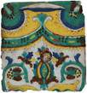
полихромные рельефные.
Технология изготовления коробчатых изразцов 17 века показывает качественно новый уровень гончарного ремесла. Лицевая пластина коробчатых изразцов оттискивалась специальных формах-матрицах. Красота изразцового убранства зависела от искусства мастера, резавшего деревянные формы для изразцов (слово «изразец» - то, что вырезано, обработано). Формовка коробчатого изразца производилась с несколько этапов. Матрицу заполняли сырой глиной, тщательно вминая ее во все неровности, чтобы не образовывались пустоты. Затем на изразцовой пластине наращивали румпу – глиняную коробку для крепления изразца в стенной кладке.
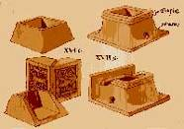
После усадки изразец снимали с формы, окончательно просушивали и обжигали. Техника обжига очень важна, т.к. один и тот же состав поливы при разном режиме может дать различную цветовую окраску: белую, желтую, синюю, красно-коричневую, зеленую. Расцвечивали изразцы глазурями и эмалями. После высыхания глазури изделия обжигали.
Всего в Ярославле второй половины 17 века изготавливали5-6 видов квадратных изразцов. С рельефными изображениями вазонов, диковинными цветами и растениями, а так же, животными,- их называли «фряжскими», то есть заморскими. Ягоды и фрукты воплощали народные поверья. Каждый сюжет имел здесь свое значение: грифон олицетворял надежную защиту, единорог-процветание, соловей-молодость, птица Сирин-материнство,
а райская птичка - мечту о светлом будущем. Самым распространенным орнаментом был цветок-розетка из 6, 8 и даже, 12 лепестков, символизирующий благополучие. Этот мотив был особо востребован ярославским купечеством. 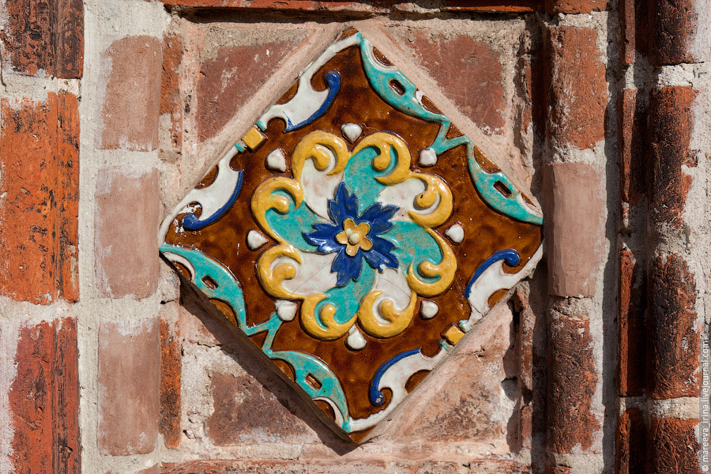
Так же встречаются красные терракотовые рельефные изразцы 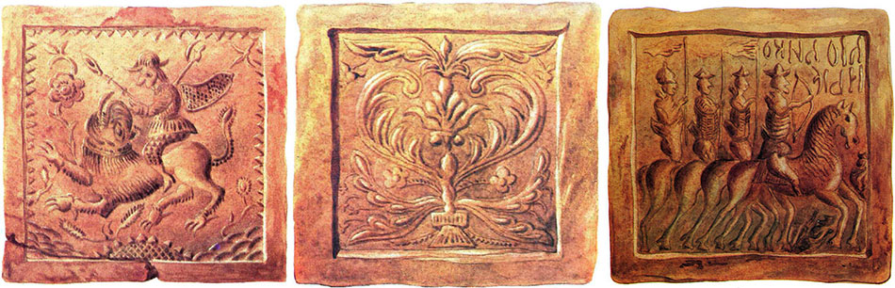
ТЕРРАКОТОВЫЕ ЯРОСЛАВСКИЕ ИЗРАЗЦЫ, КИРИЛЛО-АФАНАСИЕВСКИЙ МОНАСТЫРЬ И ЦЕРКОВЬ НИКОЛЫ МОКРОГО

(в частности на церкви Николы Мокрого 1672 г.) с изображением розетки, птиц, оленей.
Зеленые муравленые изразцы (церковь Михаила Архангела 1657 г. с рельефным изображением вооруженных людей).
